**מילת תודה:**

**תוכן העניינים:**

ארגון:

בית ספר יסודי בכפר יפיע

מטרות עיקריות - יצירת פלטפורמה אשר:

* מעודדת ילדים לקרוא ספרים במסגרת בית הספר או בשימוש עצמי בפיקוח ההורים.
* מעניקה להורים ומורים, כלים לעידוד הקריאת ספרים אצל הילדים
* מעניקה להורים ומורים – יכולת לעקוב אחר התקדמות הילדים.

מה נעשה:

* ניהול מאגר ספרים ע"י מורים והורים.
* ניהול קריאת ספרים ועדכון סטטוס.
* ניהול יצירת בחנים/שאלונים ע"י מורים והורים.
* ניהול פתרון בחנים וצבירת נקודות.
* ניהול קניית משחקים בסל הקניות.
* ניהול רשמים על ספרים והעלאת ציורים.
* ניהול קבוצות.

-דרישות:

דרשיות פונקציונליות:

רישות לא פונקציונליות:

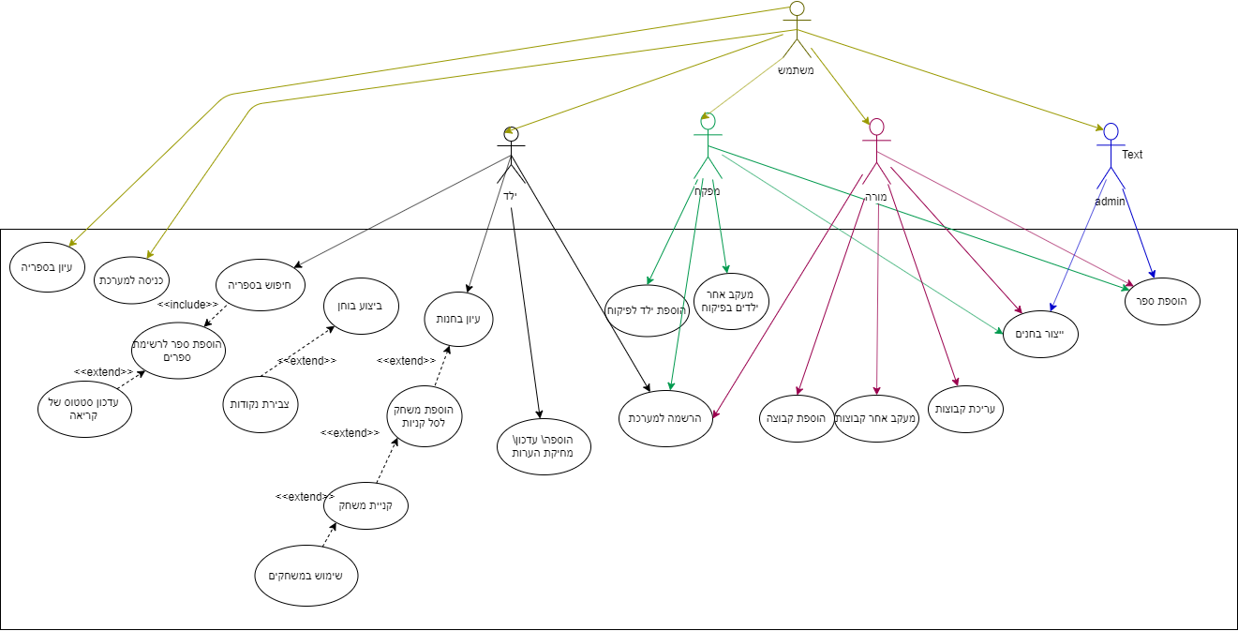

**המסקנות והלקחים:**

**מתודולוגית** פיתוח שבחרנו Agile-

**טכנולוגיות :**

בחרנו לעבוד עם טכנולוגיות חדשות:

* בסיס נתונים PostgreSQL –
* ניהול השרת ב Node.js – Back End.

**ניהוליות:**

* פגישות פרונטליות : בין המפתחים, עם הלקוח, ועם מנחת הפרוייקט ד"ר עירית הדר.
* פיתוח אישי ע"פ חלוקת עבודה ולעיתים Pair Programming
* ניהול גרסאות פיתוח ב sourceTree ו gitLab

-ביבליוגרפיה

<https://www.w3schools.com/>

[https://www.postgresql.org](https://www.postgresql.org/)

<http://clipart-library.com/>

<https://www.flaticon.com/>

<https://stackoverflow.com/>

<https://www.youtube.com/>

**נספחים:**

1. **ראיון עם ילדה בת 10 שנים.**

|  |
| --- |
| **מה הוא הסיפור הראשון שקראת?**  הקפה האדומה |
| **באיזה גיל התחלת לקרוא ספרים?**  התחלתי לקרוא בגיל 8 שנים לאחר שלמדנו את כל האותיות בשפה הערבית וגם המילים הבסיסיות. |
| **לפני זה ההורים שלך קראו לך ספרים?**  כן, לפעמים אמא קראה לי ספרים ולפעמים אבא. |
| **את זוכרת את הסיפורים?**  אני זוכרת חלק מהם. |
| **באיזו זמן היו קוראים לך את הספרים?**  אמא קראה לי את הסיפורים בלילה לפני השינה ולפעמים באמצע היום. |
| **כל כמה ימים קראו לך ספר?**  כל שבוע. |
| **את קוראת ספרים רק בגלל לימודים?**  לא, אני אוהבת לקרוא ספרים. |
| **איזה סוג של ספרים את מעדיפה לקרוא?**  אני אוהבת לקרוא כל מיני סיפורים. |
| **כמה עמודים את יכולה לקרוא ביום?**  אני יכולה לקרוא ספר עד 50 עמוד, אבל מחלקת אותו לימים למשל: 5 עמודים ביום. |
| **מה היא התדירות שלך בקריאת ספרים?**  אני קוראת כל יום או יומים לפי כמות שיעורי בית שמקבלת מבית הספר. |
| **באיזה זמן את מעדיפה לקרוא ספרים?**  לאחר שמסיימת את כל שיעורי הבית. אני מעדיפה לשבת ולקרוא |
| **באיזה שפה קוראת ספרים?**  ערבית, אם אבא קורא לי הוא קורא באנגלית |
| **מה את עושה ברגע שמסיימת לקרוא?**  אני אוהבת לכתוב תקציר קטן על הספר. |
| **את מדברת לאחרים על סיפור שקראת?**  כן , מדברת לחברות שלי בבית הספר. |
| **את מציירת?**  לא |
| **את מעדיפה לקרוא ספרים צבעוניים ועם תמונות?**  כן, אני אוהבת לקרוא ספרים צבעוניים |
| **אם סוף הסיפור לא אהבת? מה עושה?**  אני מדמיינת בראשי סוף סיפור אחר. |
| **בבית ספר יש תוכנית או שיעורים לקרוא ספרים?**  לא, אין שיעור או תוכנית מסויימת, אבל השנה יש תחרות בין בתי הספר לקרוא ולסכם ספרים ואני משתתפת בה. |
| **איך את משיגה את הספרים?**  יש ספרייה בבית הספר שלי |
| **קנית ספרים פעם?**  כן, קניתי מספר רב של ספרים. |
| **יש לך טלפון חכם או טבלט?**  כן יש לי טבלט |
| **באיזה תדירות משתמשת במחשב?**  כל יום |
| **לאיזה מטרות משתמשת בו?**  למטרת הלימודים וגם בילוי זמן |
| **את משחקת משחקי ווידיו?**  כן |
| **מה הם המשחקים?**  Barbie, משחקי חידות |
| לאחר הצגת Mock-up של המערכת |
| **מה אהבת לעשות?**  קניית משחקים, ולשחק בהם. גם תיעוד ספרים שקראתי. |
| **מה היית עושה במערכת כזאת?**  הייתי מייצרת חשבון ומשתתפת בקבוצות. |
| **יש דברים שרוצה להוסיף?**  שיתוף עם חברים, משחקים לבנות |

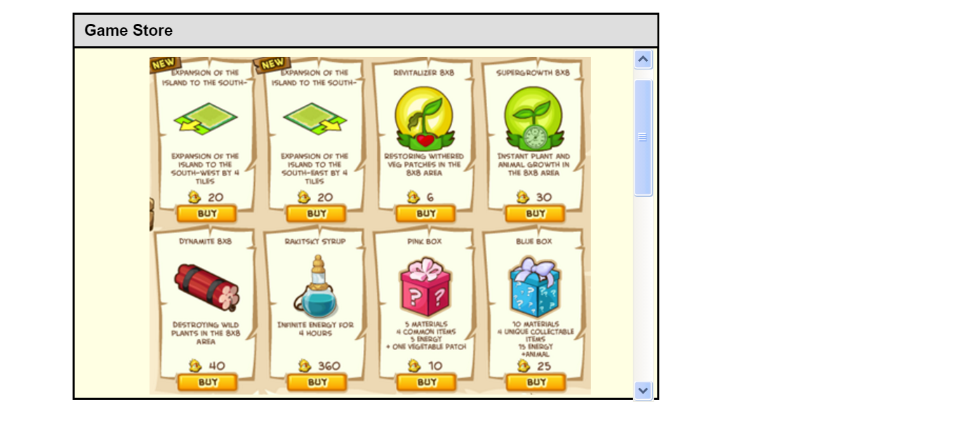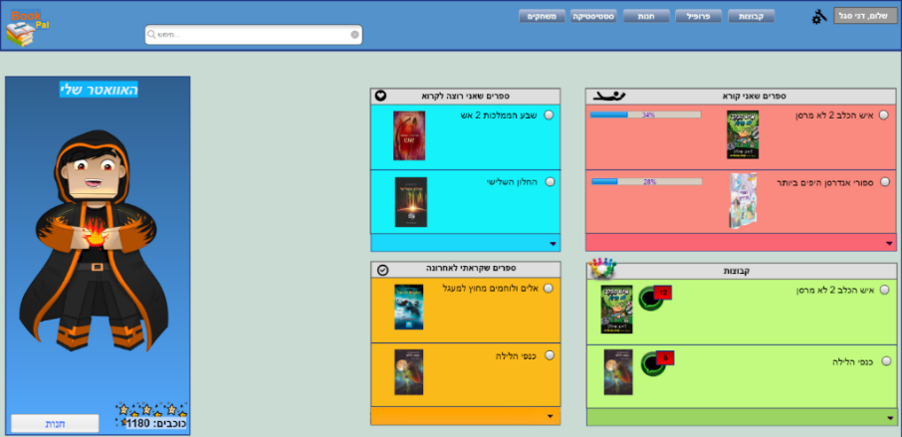Mock up שהצגנו בראיון:

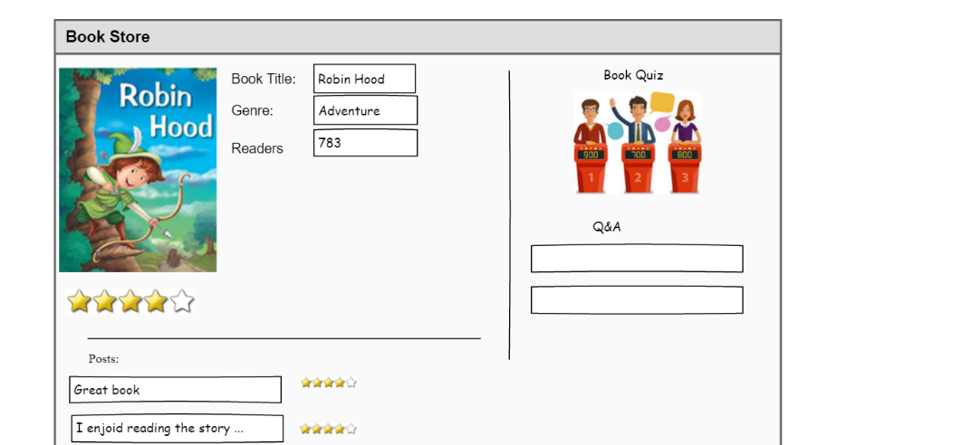

2) **שאלונים לתלמידי בית ספר יסודי:**

אספנו 15 שאלונים. השאלונים בשפה ערבית.

הם מתורגמים מהשאלון המקורי שבשפה עברית.

צירפנו שתי דוגמאות.

השאלון המקורי:

שאלון

שלום __________,

אתה רוצה לקרוא ספר וגם לשחק באותו זמן, לשתף עם האחרים דעתך על ספר\ סיפור שקראת!

חשוב לי לשמוע את דעתך, כדי שאוכל ללמוד ולשפר את המערכת שאני מפתחת בשבילך. צירפתי מספר שאלות שאשמח אם תענה עליהן.

בשאלון יש רק 9 שאלות. אורך כ10 דקות בלבד.

שאלות:

1. עד כמה אתה אוהב לקרוא ספרים:

לבחורמ 1-5

|  |  |  |  |  |
| --- | --- | --- | --- | --- |
| הרבה מאוד |  | באמצע |  | מעט מאוד |
| 5 | 4 | 3 | 2 | 1 |

1. כתוב 3 שמות של סיפורים\ ספרים שקראת:

____________ ___________ ____________

1. מה אתה עושה לאחר שמסיים קריאת ספר\ סיפור?

לסמן בX את התשובה הנכונה- אפשר יותר מתשובה אחת.

מצייר ציורים מסכם אותו עושה משהו אחר כמו:_________

1. אתה משתף את הספר\ סיפור שקראת עם:

לסמן בX את התשובה הנכונה- אפשר יותר מתשובה אחת.

משפחה שלי מורים שלי חברים שלי אף אחד

1. ההורים שלך קוראים איתך ספרים?

לסמן בX את התשובה הנכונה- אפשר יותר מתשובה אחת.

כל יום כל חודש כל חודשיים כל שנה לא קוראים לי

1. המורה בכיתה קוראת לכם סיפורים\ ספרים?

לסמן בX את התשובה הנכונה- אפשר יותר מתשובה אחת.

כל יום כל חודש כל חודשיים כל שנה לא קוראת לנו

1. עד כמה פעמים אתה משתמש במחשב\ טאבלט\ טלפון חכם?

לבחורמ 1-5

|  |  |  |  |  |
| --- | --- | --- | --- | --- |
| הרבה מאוד |  | באמצע |  | מעט מאוד |
| 5 | 4 | 3 | 2 | 1 |

1. עד כמה אתה אוהב לשחק במשחקי ווידיו?

לבחורמ 1-5

|  |  |  |  |  |
| --- | --- | --- | --- | --- |
| הרבה מאוד |  | באמצע |  | מעט מאוד |
| 5 | 4 | 3 | 2 | 1 |

1. כתוב 3 שמות של משחקי ווידיו\ אפלקציות שאתה מעדיף לשחק בהן?

_________________ _________________ _________________



תודה רבה,

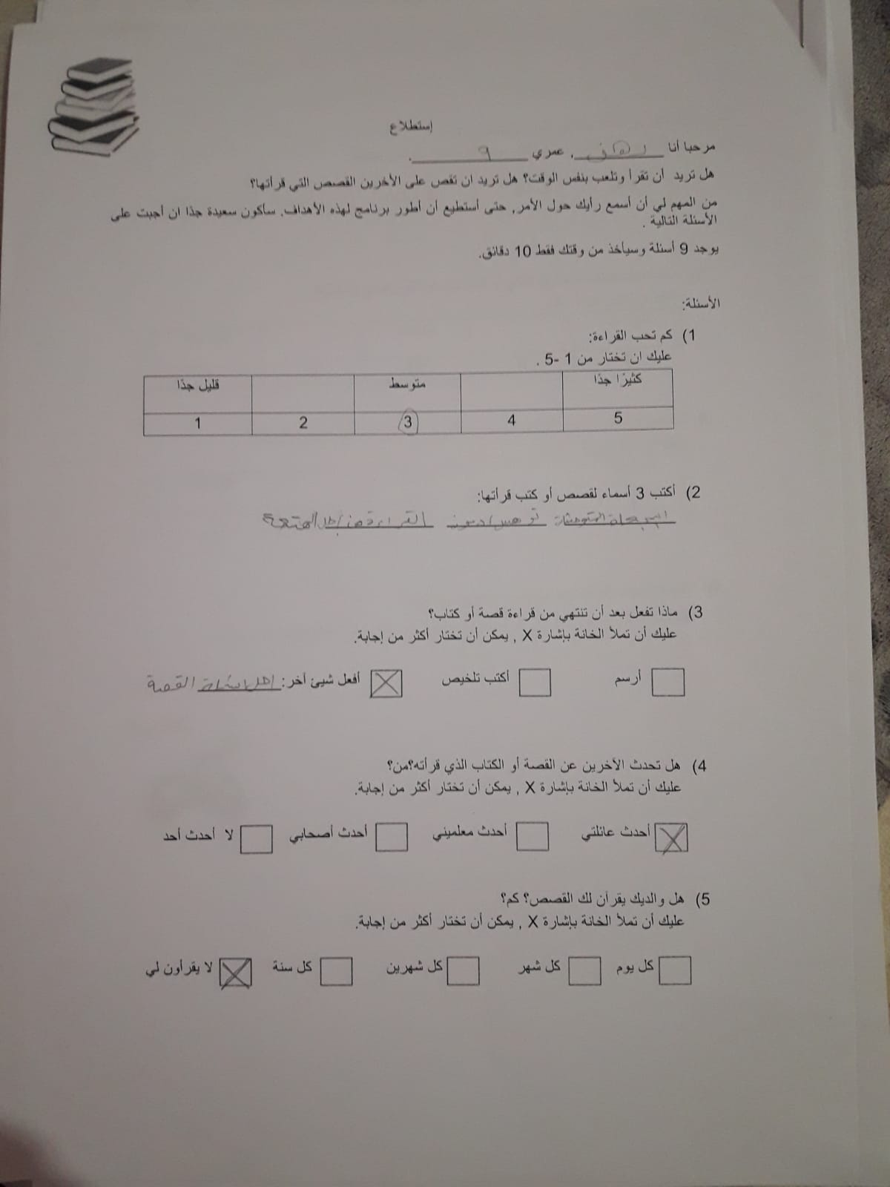

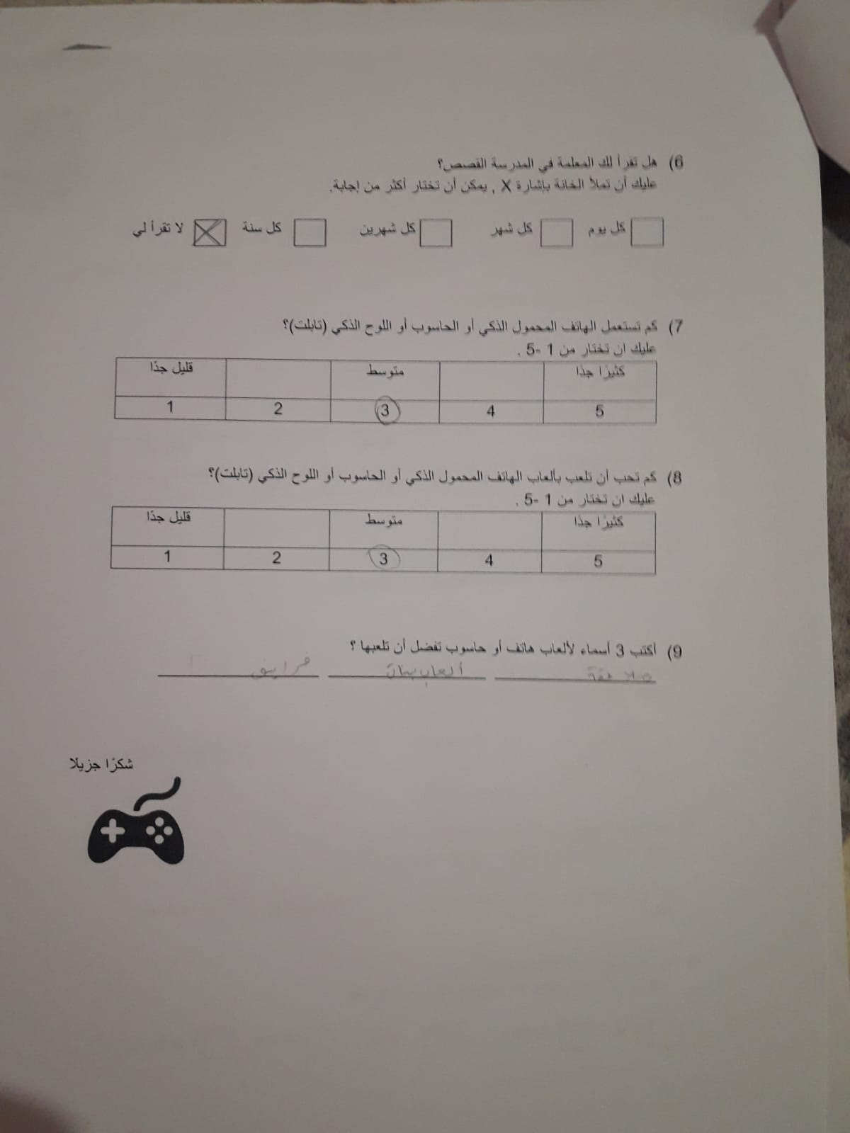

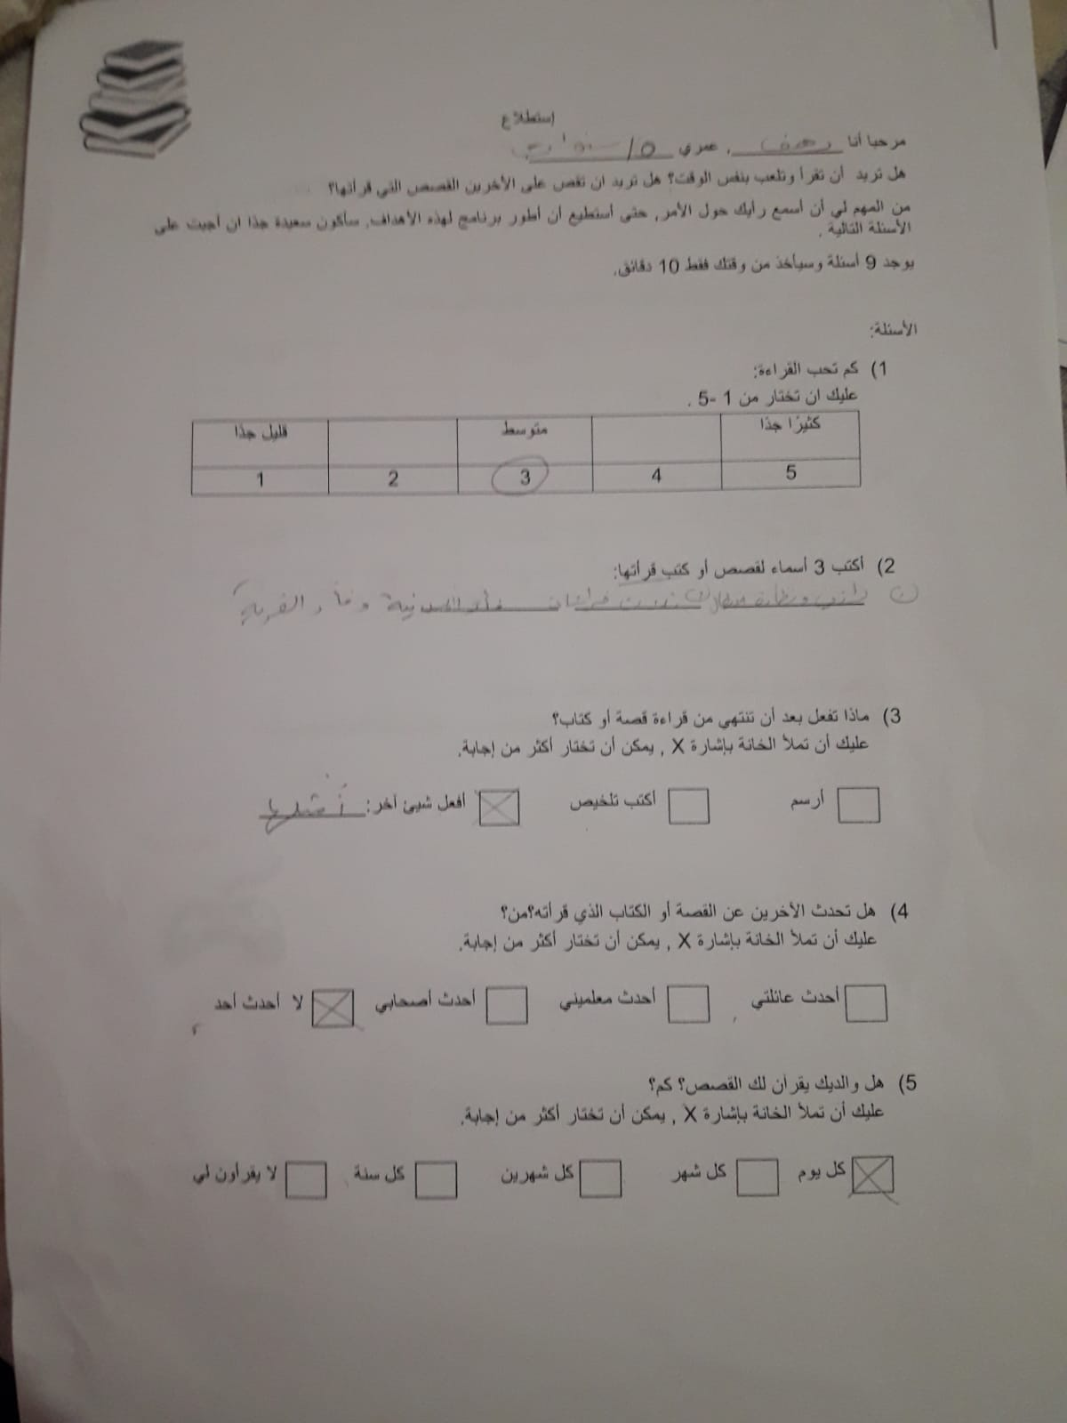

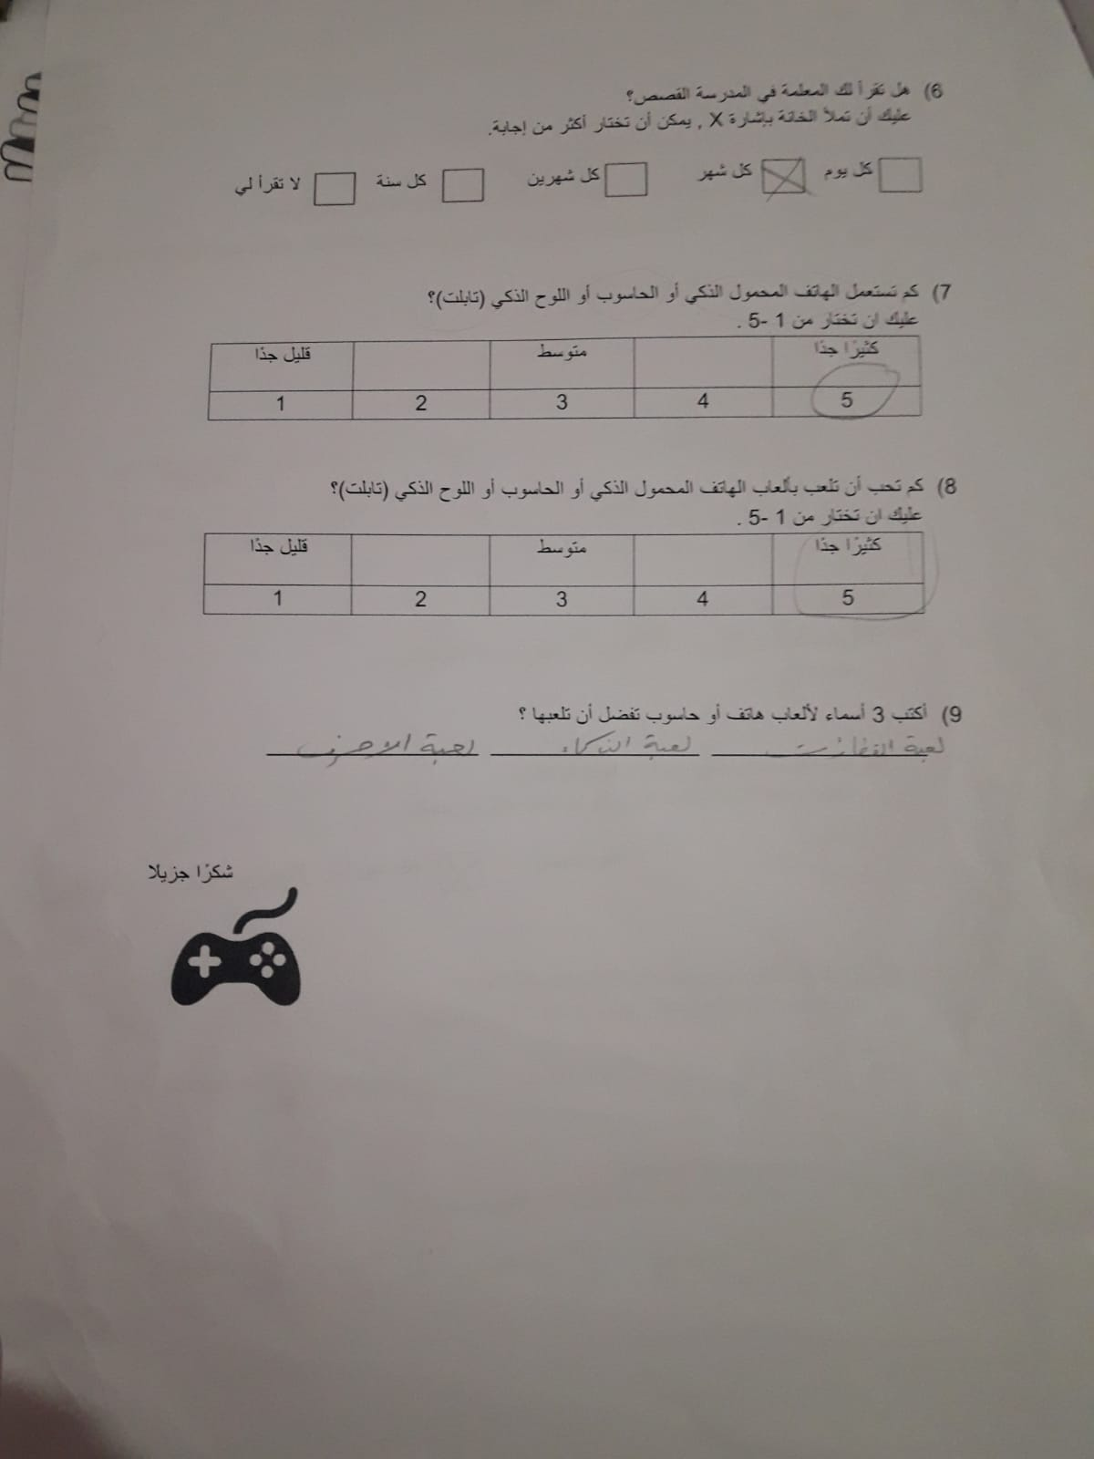

1. **סקר אלקטרוני למבוגרים:**

הכנו סקר אלקטרוני למבוגרים, הורים ומורים, בגלל שהם חלק בלתי נפרד מהפרויקט, הם עוקבים אחרי הילד וגם משתמשים עיקריים במערכת.

פירסמנו את הסקר בקבוצת ווואצאפ של מורים. וגם שלחנו לחברים.

בחרנו לעשות סקר אלקטרוני כדי לכסות אוכלסייה גדולה של הורים ומורים וגם לחסוך בזמן.

יכולנו לאסוף 28 תגובות ביום אחד. המשתתפים היו מוגוונים וגם מאיזורים שונים.

לינק לסקר:

<https://docs.google.com/forms/d/e/1FAIpQLScAJG_nY-Fqk0HbQ58yeoRKDTFUbvnlhbgnBGktnoj_PQa82Q/viewform?usp=sf_link>

התוצאות:

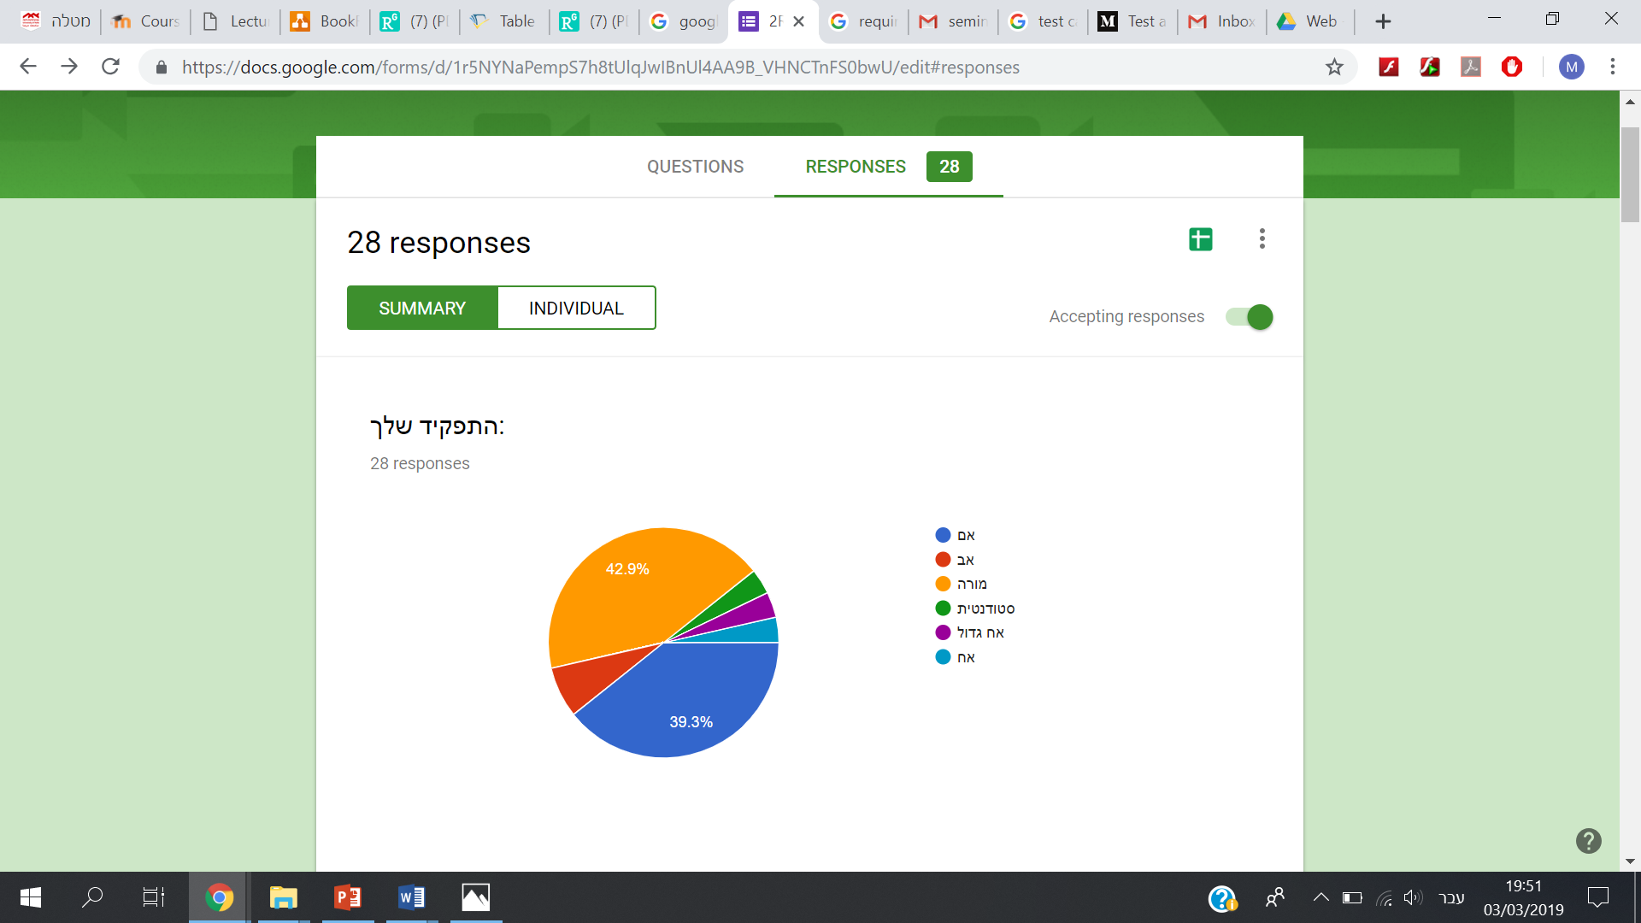

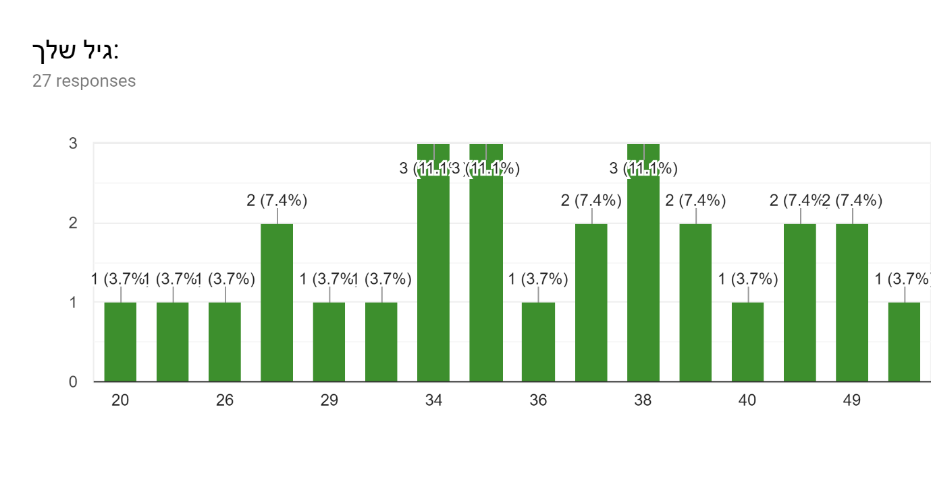

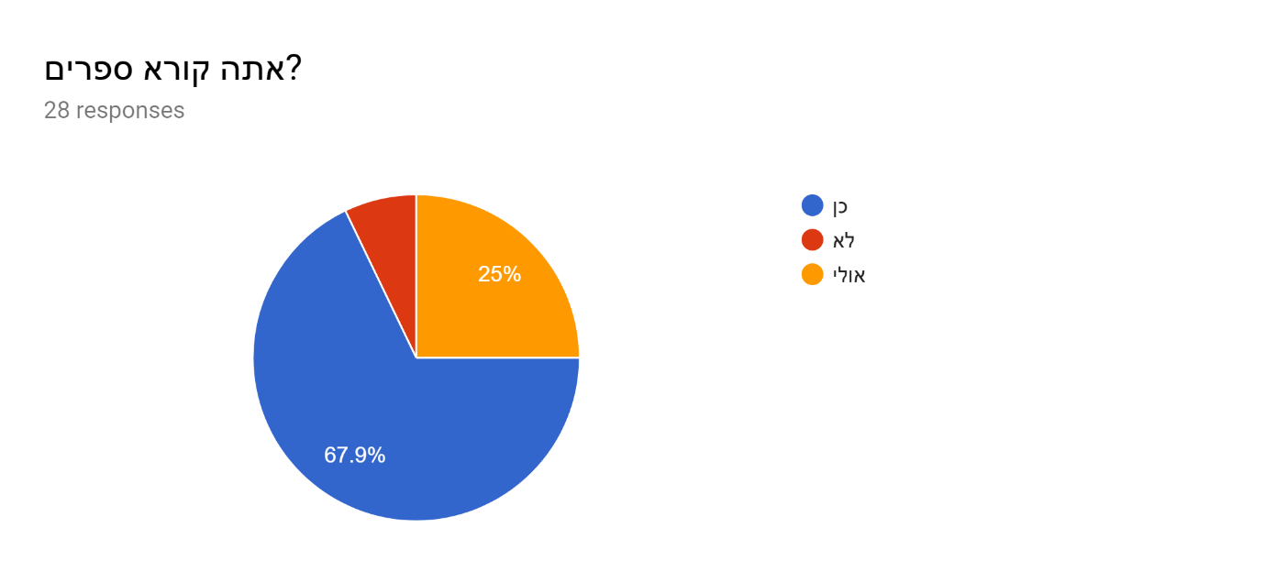

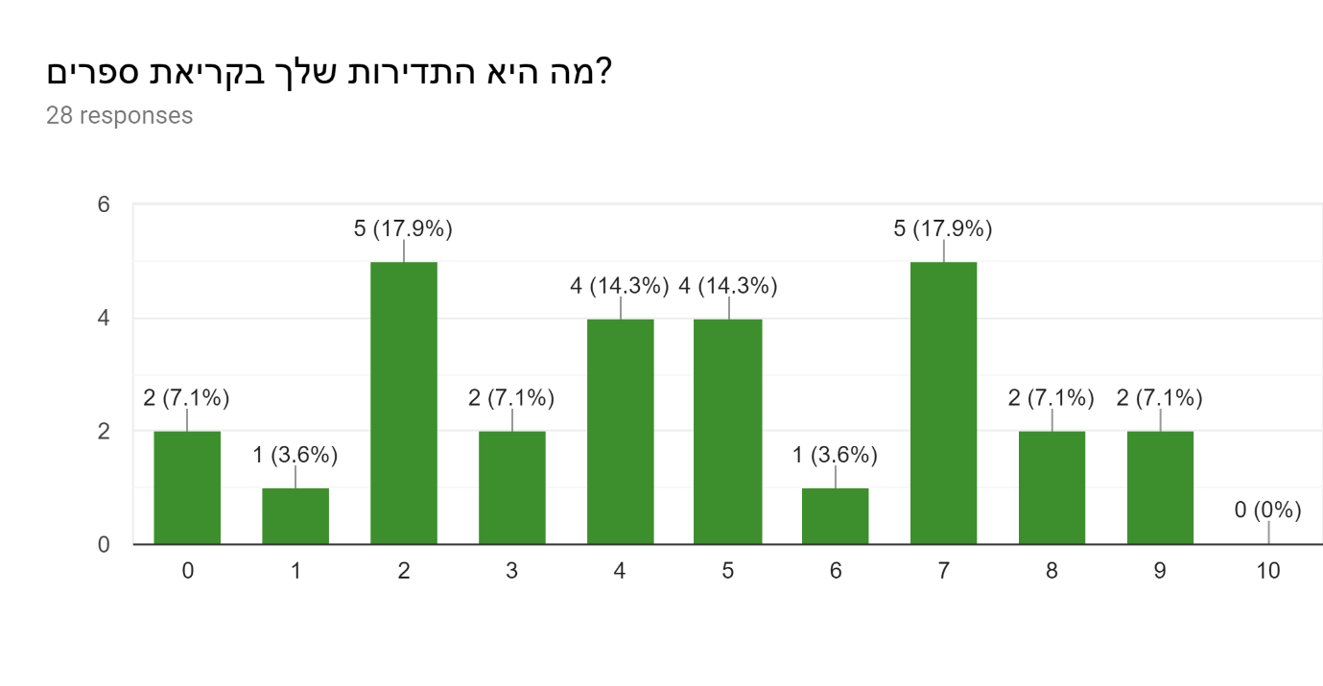

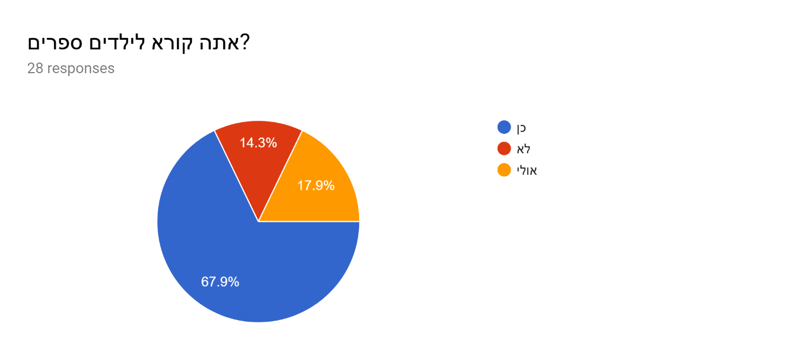

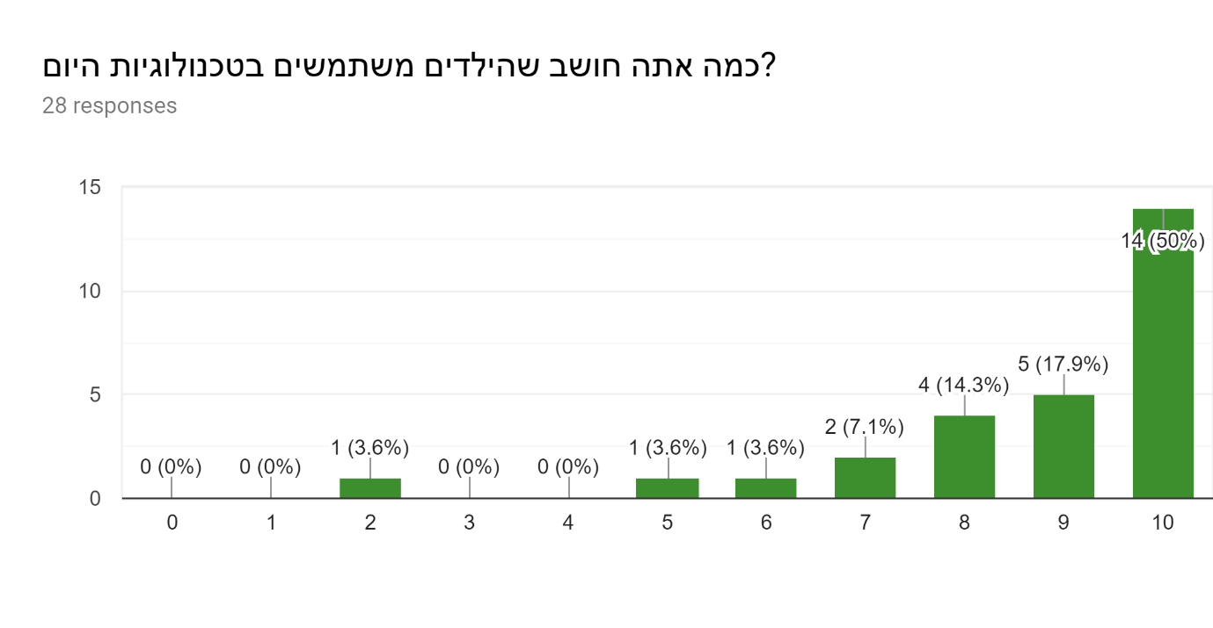 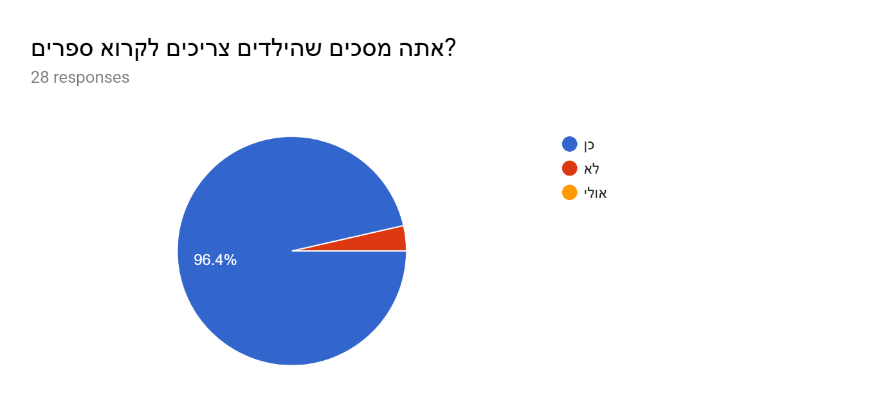

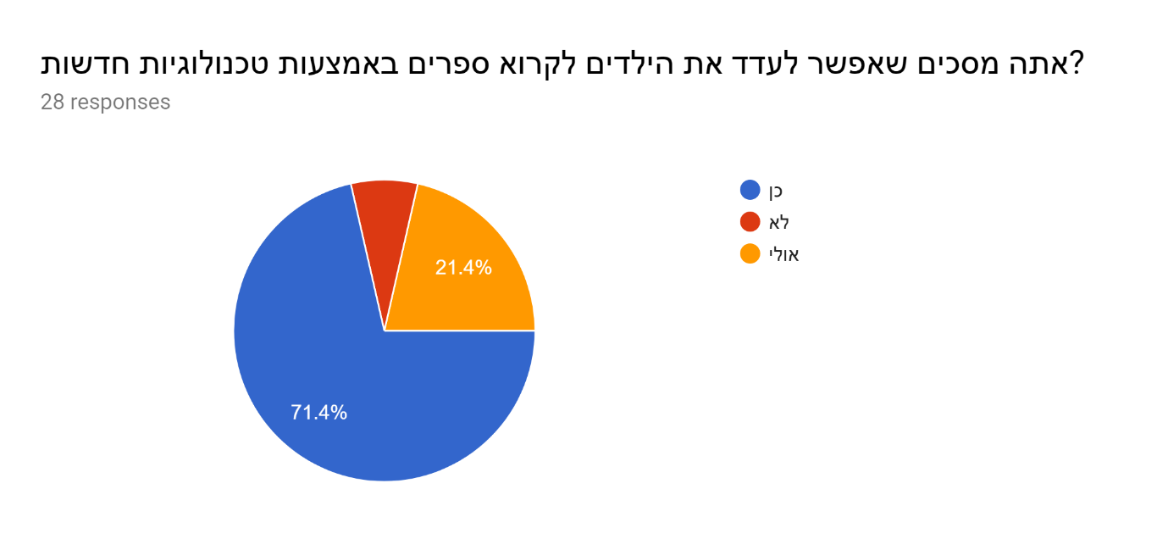

איך אפשר לעדד את הילדים באמצעות טכנולוגיות?26 responses

ספרים דיגטלים, משחקים על ספרים

במשחקים

ספר אלקטרוני

ליצור עניין עם משחקים באפליקציה

ספרים אלקטרונים עם תמונות

اعطاء هدايا ، تعزيز.. القراءة معهم

להשתנש בספר דיגטלי - אלקטרוני

להוריד להם סיפורים דרך הסמארטפון לעודד אותם לקרוא 10 עמודים כל יום או לקרוא מאמרים על נושאים שמעניינים אותו דרך הסמכרטפון

אולי בקריאת ספר יפתח לו משחק חדש

אפליקציות

אתרים ואפליקציות לסיפורים קצרים עם שאלות ותמונות

לרחיק הילדים מהטכנולוגיה

הורדת ספרים

ספרים אוןליין או קריאה מקוונת

דרך אפילקציות וכל שלב קריאה עידוד

קריאת סיפורים במחשב

אפשר להוריד ספרים מאתרים מתמחים בהורדת ספרים

בדרך הפלפונים או הנידים

שימוש המכשירים כאמצעי לקאיאה מהנה דרך תמונות שיעורר סקרנות והתלהבות להמשיך בדבר.

לדעתי זה לא עוזר בכלל

דרך משחקים

משחקי חשיבה / ספרים אלקטרוניים

לתת להם לשמוע את הסיפור דרך ברקוד הנמצא אחורי הספר, התלמיד מדפדף, רואה תמונה, כך יהיה הסיפור יותר אנטראקטיבי עם שיתוף יותר חושים ובטוח שהתלמיד יטמיע אותו יותר ויבין ויזכור טוב

להוריד ספרים באנטרנט ולקרוא

קריאת ספרים דרך האינטרנט

מאוד חשוב שהילדים יקרואי אבל אני מעדיפה מספר רגיל.. אבל אם באמצעות הטכנולויות צריל להיות מוגבלל בזמן